Dn. 07 .04 .2020r.
CZĘŚĆ I
Temat dnia: ALE JAJA.

1. Zabawa na dzień dobry z muzyką
http://worekpelenpomyslow.blogspot.com/2017/10/piosenki-powitanki-piosenki-na.html
2. „Wielkanocne jajka” – porównywanie jajek dekoracyjnych.
Jajka kraszanki i pisanki to nieodłączne symbole Wielkanocy. Tradycja ich barwienia przetrwała do dziś i pozwala puścić wodze fantazji i kreatywności. Wzory na kraszanki nawiązują najczęściej do motywów świątecznych i ludowych.
Różnice polegają na sposobie malowania skorupek.
Pisankę najpierw ozdabia się woskiem, a następnie farbuje na różne kolory. Obecnie jajka farbowane są wcześniej, a dopiero potem nanosi się na nie różne wzory. Tutaj można wyróżnić kilka technik związanych z ich rysowaniem. Mogą być malowane ręcznie, wydrapywane lub nakładane za pomocą pędzla i farby. Wszystko zależy od inwencji twórczej i upodobań zdobiącego.
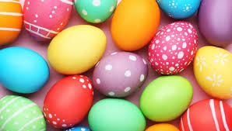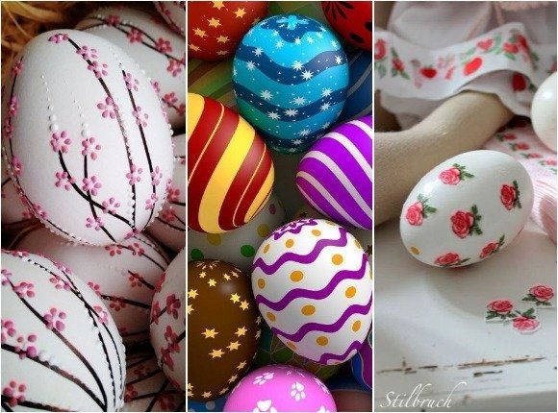
PISANKI
kraszanki wielkanocne
w odróżnieniu od pisanek zdobi się inną techniką. Są to jednobarwne jajka, które maluje się naturalnymi barwnikami zawierającymi składniki roślinne. Można je uzyskać na kilka sposobów, np. z łupin cebuli, młodych pędów żyta lub kwiatów nagietka. Osoby, które nie mają na to czasu lub obawiają się, że farbowanie kraszanek mogłoby im nie wyjść, mogą skorzystać z gotowych barwników, dostępnych np. w sklepach pasmanteryjnych lub zielarskich.
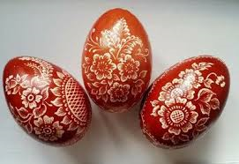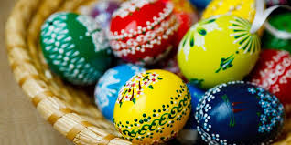
KRASZANKI
Wydmuszka wielkanocna, w przeciwieństwie do tradycyjnej pisanki, ma tę zaletę, że jest trwalsza - pisankę trzeba w końcu zjeść, a wydmuszka, pięknie ozdobiona, przetrwa do następnych świąt.
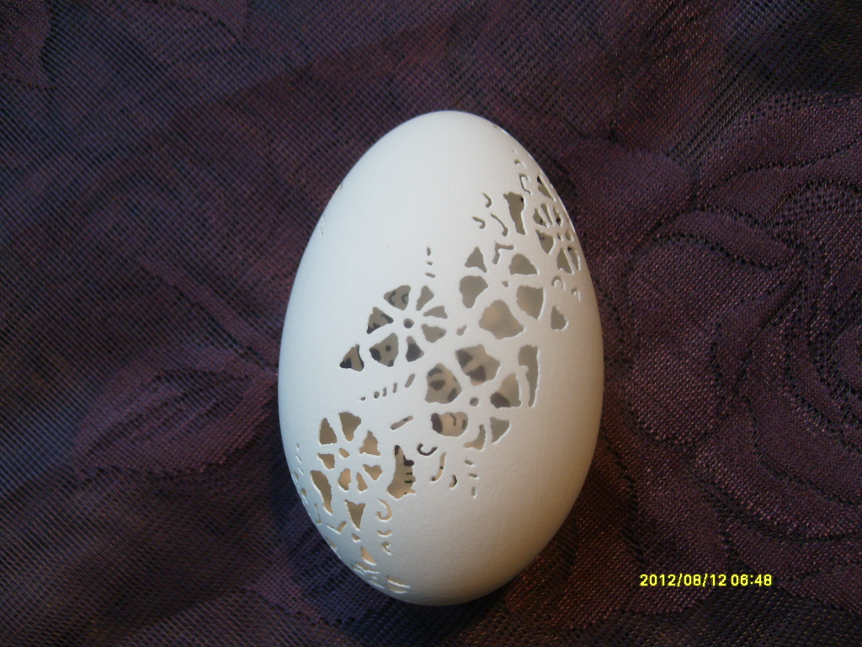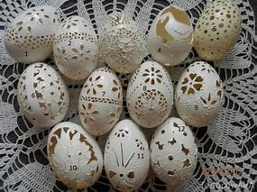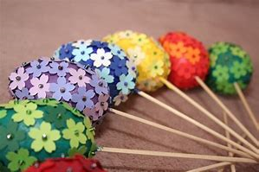
WYDMUSZKI

3. „ Jak barwimy jajka?”- dobieranie koloru.
Aby naturalnie zabarwić jajka wybierz jeden z dowolnych składników:
brązowy - herbata, kawa mielona (mocne wywary)
czerwony, bordowy - łupiny z czerwonej cebuli, kwiaty hibiskusa
fioletowy - jagody, owoce czarnego bzu, borówka amerykańska, czerwona kapusta (każdy składnik da inny odcień - od ciemnego fioletu po błękit)
żółty - kurkuma, rumianek, żółta cebula, curry
pomarańczowy - dynia, marchew
czerwony, różowy - żurawina, sok z buraków
zielony - szpinak, pokrzywa, szczypior, trawa, kora brzozy
czarny - szyszki olchy
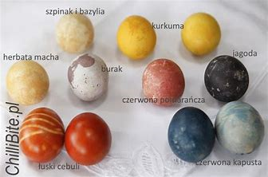
4. „ Pisanki układanki”- praca plastyczna.
Rodzic rysuje na dużym brystolu ogromną pisankę. Dzieli ją na drobne fragmenty- puzzle, które wycina dziecko. Każdy element układanki, dowolnie ozdobią. Po ozdobieniu dziecka i rodzica dopasowują do siebie fragmenty układanki, tworząc puzzle, które przyklejają na duży karton.
5. Utrwalanie piosenki „Bajkowe pisanki”
https://www.youtube.com/watch?v=UMl5kZ6DGas

5. Pokoloruj pisankę.
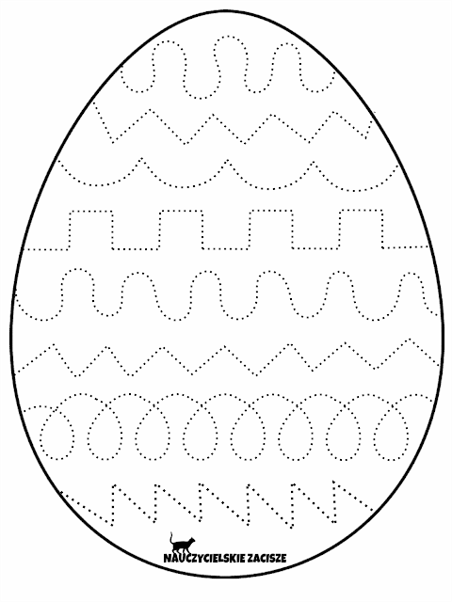
6. „Pomocy”- zaprowadź zajączka do jajeczek.
– karta pracy.
